**Nombres de estudiantes:**

Jesus Alberto Beato Pimentel.

Luis Antonio Vargas Pérez

**Matriculas:**

2023-1283

2023-0075

**Institución académica:**

Instituto Tecnológico de las Américas (ITLA).

**Materia:**

Electrónica I.

**Profesor:**

Ramón Antonio Gómez Florián

**Tema del trabajo:**

TAREA INTEGRAL ANALÓGICA DIGITAL

Fecha:

13/06/2024

**Introducción**

Esta práctica se basa el uso de los chips IC 555 e IC 4017B, que son componentes ampliamente utilizados en electrónica debido a las capacidades que tienen para generar señales y realizar conteos. El IC 555 es un temporizador de alta precisión que opera en diversos modos, lo que lo hace ideal para crear generadores de frecuencia y retardar señales y el IC 4017B es un contador decimal que puede contar hasta 10 y se utiliza frecuentemente en aplicaciones como la secuenciación de luces. En esta práctica se abordará la construcción de dos circuitos para poner en práctica los conocimientos establecidos de dichos componentes.

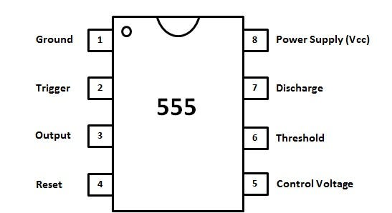

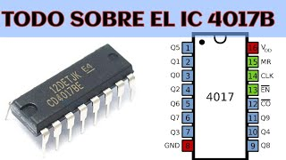

**Diseñar correctamente los siguientes circuitos:**

**1.- Diseñar un sistema de semáforos de dos caras (R1, A1, V1) y (R2, A2, V2) de forma tal que cuando el rojo de una cara este encendido debe coincidir con el encendido del verde de la otra cara. Recuerde que amarillo enciende antes del rojo y los tiempos a manejar será: verde y rojo; de 5-7 seg, amarillo: 2seg.**

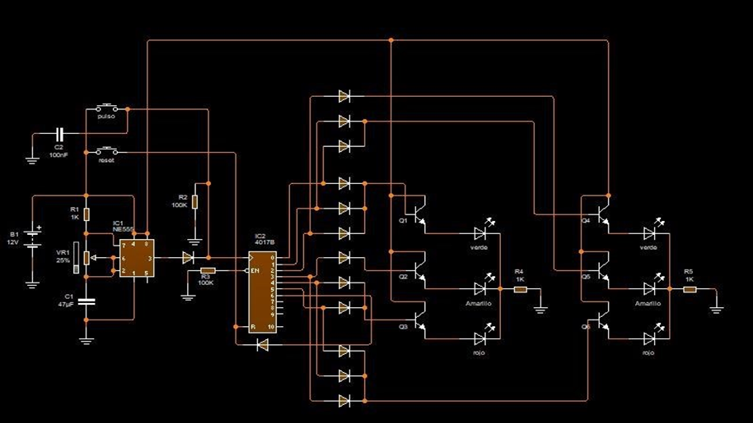

***Diagrama del circuito***

**Componentes utilizados en el circuito:**

* 1 IC555 Y IC4017
* 6 transistores 3904
* 6 leds de diferentes colores
* resistencias de diferentes valores
* 12 diodos
* 1 fuente de 12V

**Explicación del circuito:**

En este circuito, usamos el IC 555 para controlar las pulsaciones del reloj y enviarlas al 4017B. En el 4017B, conectamos Vcc y Reset, añadiendo un interruptor y protecciones mediante resistencias y un condensador. Luego, conectamos el 555 y el 4017B, estableciendo las conexiones necesarias para reiniciar el contador. Utilizamos compuertas y diodos para controlar el tiempo, y en la primera cara, asignamos compuertas para luces verde, roja y amarilla. En la segunda cara, organizamos las luces amarilla, verde y roja, y utilizando diodos para controlar la secuencia.

**2.- Diseñar un circuito de control que al pulsar un PB1 genere un sonido intermitente de 1hz, al pulsar nuevamente el mismo PB1, pues cambie el sonido a 2Hz, y al pulsar por 3era vez PB1 lo cambie a 4Hz. Si pulso una 4ta vez, pues se apaga el buzzer, si se vuelve a pulsar, pues se repite el proceso.**

***Diagrama del circuito***

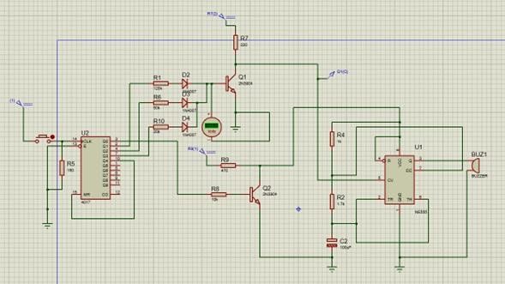

**Componentes utilizados en el circuito:**

* 1 IC555 Y IC4017
* 3 diodos 4004
* 2 transistores
* 8 resistencias de diferentes valores
* 1 capacitor
* 1 fuente de 12V
* 1 pulsador

**Explicación del circuito:**

En este ultimo circuito, el IC 4017 actúa como un selector digital. La primera salida del 4017 utiliza una compuerta NOT para evitar que el IC 555 genere pulsos al buzzer cuando hay una Diferencia de Potencial (DDP). Al presionar el botón en el pin 14 (CLOCK) del 4017, se activan las tres siguientes salidas, controlando un transistor que actúa como potenciómetro. Este ajuste modifica la corriente de base y VCE del transistor, regulada por resistencias y diodos en serie para evitar cortocircuitos. El circuito controla el voltaje en el pin 5 (control), afectando la frecuencia de salida del 555, que también depende de los valores calculados del divisor de voltaje y la carga/descarga del capacitor.

**Conclusión.**

En esta práctica, aprendimos el comportamiento y la funcionalidad de los IC 555 y IC 4017B y también que son dispositivos electrónicos fundamentales y versátiles. IC 555 es un temporizador preciso, mientras que el IC 4017B es un contador decimal/decodificador de década. La combinación de estos dispositivos brinda amplias posibilidades para proyectos electrónicos, destacándose por su capacidad para generar señales precisas y contar secuencias de estados. Y por último, la experiencia adquirida de esta práctica refuerza y amplia la importancia que tienen los IC en el diseño y la implementación de soluciones electrónicas efectivas.